ČESKÁ ASTRONOMICKÁ SPOLEČNOST
sekretariát: Astronomický ústav AV ČR, v. v. i., Fričova 298, 251 65 Ondřejov
tel. 775 388 400, info@astro.cz


ASTRONOMICKÝ ÚSTAV AV ČR, v. v. i.

Fričova 298, 251 65 Ondřejov

Tiskové prohlášení České astronomické společnosti a Astronomického ústavu AV ČR, v. v. i.
číslo 152 z 30. 12. 2010

Částečné zatmění Slunce 4. ledna 2011

V úterý 4. ledna 2011 v dopoledních hodinách před zraky miliónů Evropanů Měsíc částečně zakryje sluneční kotouč. Půjde o největší částečné zatmění v České republice po 8 letech a nejvýraznější svého druhu až do roku 2026. Na našem území se bude velikost zatmění v jeho největší fázi pohybovat kolem 79 procent (jedná se o velikost zakrytí slunečního průměru) a na většině území bude úkaz pozorovatelný v celém průběhu.

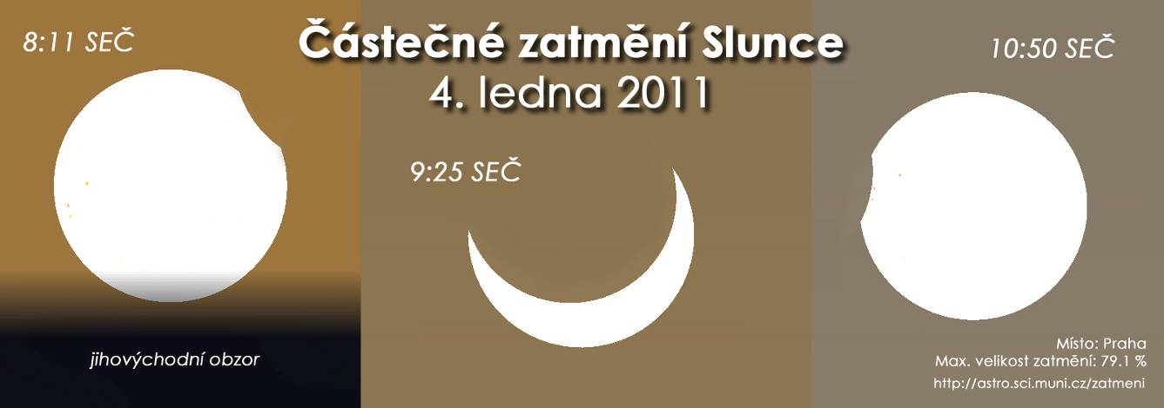

Průběh zatmění nad Prahou. Zdroj: Stellarium, EAI.

Průběh zatmění nad územím České republiky

Začátek zatmění bude probíhat již na obzoru při východu Slunce a jeho scénář se bude lišit v závislosti na poloze pozorovatele na našem území. Zatímco například v Ostravě zatmění začne až 23 minut po východu Slunce, v Karlových Varech bude vycházející Slunce již „ukousnuté“ Měsícem. Pro geografický střed Evropy (50° severní šířky a 15° západní délky) připadá okamžik východu Slunce na 7 hodin 58 minut. Jen o šest minut později, v 8 hodin 4 minuty, se do něj z pravého horního okraje začne „zakusovat“ temný Měsíc. Jak bude Slunce pozvolna stoupat nad obzor, půjde zatmění ke svému maximu. To nastane v 9 hodin 25 minut, kdy Měsíc zakryje 79.2 procenta slunečního průměru. Tehdy bude tvar Slunce skutečně podivuhodný – jako „úsměv“ na obloze, neboť náš přirozený souputník jej zakryje ze severu (tedy shora). Obě tělesa budou na obloze nevysoko – jen 9° nad obzorem. Poté začne Měsíc pomalu ustupovat. Poslední kontakt se slunečním kotoučem spatříme ze středu Evropy v 10 hodin 52 minut. V následující tabulce jsou uvedeny časové údaje průběhu zatmění nad vybranými městy v České republice. Města jsou řazena sestupně od východu na západ, tj. první města jsou ta, v nichž vychází Slunce nejdříve.

Tabulka průběhu zatmění ve vybraných městech ČR

Město | Východ Sl.  [hh:mm:ss] | Začátek  [hh:mm:ss] | Střed  [hh:mm:ss] | Konec  [hh:mm:ss] | Velikost zatmění* | Výška**
Frýdek-Místek | 7:43:25 | 8:07:08 | 9:29:09 | 10:57:58 | 79.6 % | 11.0°
Havířov | 7:43:28 | 8:07:21 | 9:29:25 | 10:58:12 | 79.7 % | 11.0°
Zlín | 7:44:08 | 8:05:50 | 9:27:35 | 10:56:22 | 79.1 % | 11.0°
Ostrava | 7:44:18 | 8:07:15 | 9:29:13 | 10:57:56 | 79.7 % | 10.9°
Opava | 7:46:18 | 8:07:07 | 9:28:52 | 10:57:24 | 79.7 % | 10.6°
Olomouc | 7:47:19 | 8:06:02 | 9:27:30 | 10:55:58 | 79.3 % | 10.5°
Brno | 7:48:12 | 8:04:54 | 9:26:04 | 10:54:28 | 78.9 % | 10.5°
Pardubice | 7:55:13 | 8:05:29 | 9:26:05 | 10:53:46 | 79.4 % | 9.5°
České Budějovice | 7:55:46 | 8:02:52 | 9:22:53 | 10:50:28 | 78.2 % | 9.5°
Hradec Králové | 7:55:48 | 8:05:49 | 9:26:25 | 10:54:03 | 79.6 % | 9.4°
Tábor | 7:56:53 | 8:03:41 | 9:23:46 | 10:51:15 | 78.6 % | 9.3°
Praha | 8:00:52 | 8:04:32 | 9:24:24 | 10:51:30 | 79.1 % | 8.8°
Liberec | 8:01:26 | 8:06:05 | 9:26:11 | 10:53:15 | 79.8 % | 8.6°
Ústí nad Labem | 8:05:01 | 8:05:10 | 9:24:44 | 10:51:26 | 79.5 % | 8.2°
Most | 8:05:54 | 8:04:38 | 9:24:01 | 10:50:36 | 79.3 % | 8.1°
Plzeň | 8:07:34 | 8:03:15 | 9:22:35 | 10:49:22 | 78.6 % | 8.4°
Karlovy Vary | 8:11:48 | 8:03:40 | 9:22:40 | 10:49:02 | 78.8 % | 6.7°

* Velikost zakrytí během maximální fáze (středu) zatmění uvedena v procentech úhlového průměru Slunce
** Výška Slunce nad obzorem v době maximální fáze zatmění (0° - obzor, 90° - nadhlavník)

Zatmění Slunce vzniká v okamžiku, kdy Měsíc ve fázi novu zakryje na denní obloze sluneční kotouč. Nedochází k tomu při každém měsíčním novu, neboť měsíční dráha je oproti rovině oběhu Země kolem Slunce (tzv. ekliptiky) skloněna o 5° a Měsíc na obloze Slunce často mine. Je tedy třeba čekat na příhodný okamžik, kdy Měsíc v novu prochází nedaleko ekliptiky. Pokud se během úkazu Měsíc postaví přesně mezi Slunce a pozorovatele (tedy Slunce, Měsíc a Země jsou v jedné přímce), můžeme být svědky buďto úplného zatmění (Měsíc je poblíž přízemí, Slunce tak zakryje celé), nebo prstencového zatmění (Slunce se na obloze jeví větší, neboť Měsíc je poblíž odzemí; při maximální fázi je přes bezpečný filtr vidět „prstýnek“ naší mateřské hvězdy). V případě lednového úkazu nedojde nikde na Zemi ani k jednomu z uvedených druhů slunečního zatmění, měsíční stín totiž mine Zemi nad severním pólem. Zatmění se tak všude, odkud bude pozorovatelné, odehraje pouze jako částečné. Největší částečnou fázi si „užijí“ lidé nacházející se ve Švédsku. Měsíc tam nízko na obzoru zakryje až 86 procent slunečního průměru.

Bezpečnost především

Pozorovat zatmění vyžaduje bezpečnost. Pohled na Slunce během částečného zatmění (i přes jeho veliké procento) je stejně nebezpečný jako při pohledu za normálních okolností. Nikdy se proto nedívejte na Slunce dalekohledem bez filtru! Ke sledování úkazu dalekohledem je možné použít speciální filtr (k zakoupení jako folie Baader AstroSolar). Druhou možností je si Slunce promítnout. Čočkový dalekohled namíříte na Slunce a jeho druhým koncem si obraz Slunce promítnete a doostříte na papír či na stěnu. Zatmění je samozřejmě vidět i očima, je ovšem opět nutné použít filtr – buďto typické brýle na pozorování zatmění a velkých slunečních skvrn vyrobené z Baader AstroSolar folie nebo svářečský filtr stupně 13 či vyššího. K maximálnímu zážitku však doporučujeme navštívit některou z hvězdáren (viz dále). O bezpečnosti pozorování najdete informace také na http://www.astro.cz/rady/ukazy/zatmeni/slunce/bezpecnost.

Co budeme moci pozorovat?

Při částečném zatmění Slunce se nabízí hned několik zajímavých námětů, čeho si lze v průběhu úkazu všimnout. Už dalekohledem nevybavený pozorovatel může být v průběhu úkazu uchvácen nespočtem malých srpečků na stěně domu či na chodníku, nachází-li se poblíž keře či lesa, skrze který Slunce prosvítá. Tomuto jevu se říká dírkový efekt a jde v podstatě o promítnutí obrazu Slunce malou clonou na projekční plochu (zemi či stěnu). Protože mezi větvemi stromů v lese či v keři je těchto clonek nespočet, uvidíte i nespočet malých srpečků. Ostatně si to můžete sami vyzkoušet, když jednu takovou clonku vytvoříte vaší rukou. Stačí zatnout pěst a mezi prsty nechat malou škvíru. Tu pak namířit ke Slunci a na druhé straně se vám ve stínu vaší zaťaté pěsti objeví srpek. Namísto ruky můžete použít karton papíru a nůžkami do něj vypíchnout malou dírku. Fantazii se meze nekladou, užijte například cedník nebo do papíru „vydírkujte“ složitější obrázek.

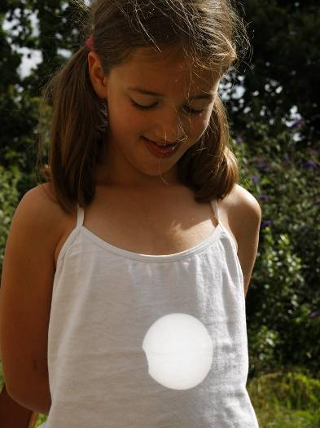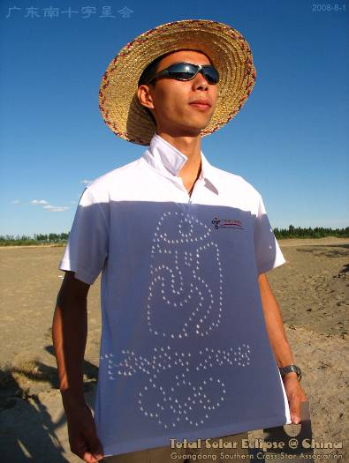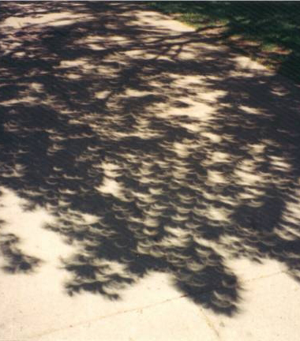

Projekční hry při zatmění Slunce. Vlevo: „Ukousnuté“ Slunce při zatmění 1. srpna 2008 na bílém tílku. Foto: L. Laveder. Uprostřed: Srpkovaný odkaz olympiády v Číně promítnutý na triko čínského pozorovatele při zatmění Slunce v roce 2008. Foto: P. Pan. Vpravo: Nespočet srpků pod stromy při zatmění v roce 1994. Foto: E. Israel.

V dalekohledu vybaveném filtrem lze pak pozorovat úkaz přímo. Obecně čím větší přístroj a větší zvětšení, tím více detailů spatříte. Půjde především o nerovnoměrný profil hornatého Měsíce nebo o útvary ve sluneční fotosféře – tmavé sluneční skvrny nebo světlá fokulová pole. Nejzajímavější zážitek však poskytne pohled přes dalekohled vybavený speciálním H-alfa filtrem, který propouští úzkou část slunečního záření (konkrétně kolem vlnové délky 656.3 nm), ve které nejvíce září tzv. sluneční chromosféra. Tímto speciálním vybavením lze zpozorovat jevy, jako jsou protuberance („jazyky“ žhavého plazmatu jakoby se vznášejícího nad okrajem Slunce), filamenty (protuberance promítnuté na slunečním kotouči, vypadají jako tmaví „hadi“) a další.

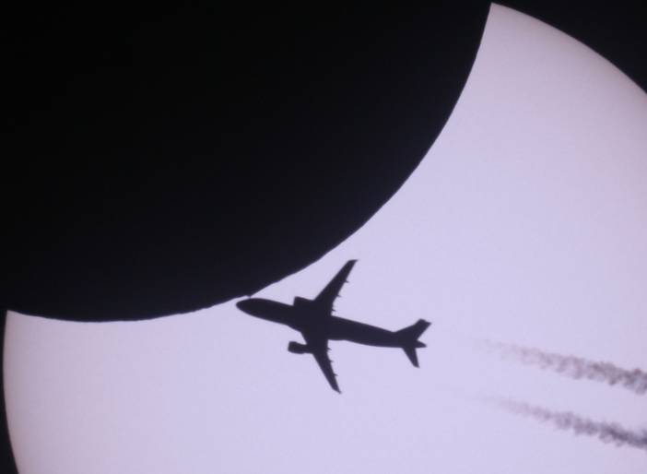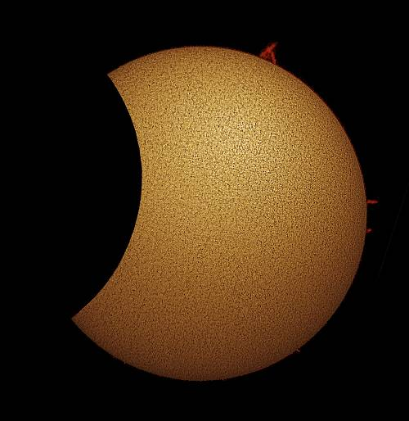

Zatmění v roce 2008 v dalekohledu. Vlevo: Letadlo přelétá přes ukousnutý sluneční kotouč. Foto: Jan Haltenhof. Vpravo: Zatmění v chromosférickém dalekohledu i s protuberancemi. Foto: Pekka Rautajoki.

V noci před zatměním bude v maximu meteorický roj

V noci ze 3. na 4. ledna 2011, tedy před tímto zatměním Slunce, vrcholí aktivita meteorického roje Kvadrantidy, jehož frekvence meteorů v maximu přesahuje přes 110 meteorů za hodinu. K jejich kvalitnímu pozorování bude navíc nahrávat bezměsíčná noc, protože Měsíc bude v novu.

Kde se v ČR bude moci veřejnost podívat dalekohledy s výkladem

Přehled hvězdáren a dalších míst v České republice, která bude možné za účelem pozorování úkazu navštívit, najdete na internetové stránce http://www.astro.cz/rady/ukazy/zatmeni/slunce/2011/akce.
Astronomický ústav AV ČR v Ondřejově otevře výjimečně na dobu zatmění vědecké pracoviště Slunečního oddělení školám a veřejnosti. Více na http://asu.cas.cz/zatmeni-slunce-2011.

Další zatmění v České republice

Nad územím střední Evropy se v tomto desetiletí dočkáme ještě jednoho výrazného částečného zatmění Slunce – v pátek 20. března 2015. Toho dne v dopoledních hodinách Měsíc zakryje nad naším územím okolo 74 procent slunečního průměru, a to za podstatně příznivějších podmínek než letos. Tentokrát půjde o zatmění úplné, což ale spatří v úzkém pásu obyvatelé arktických souostroví, konkrétně na Faerských ostrovech a Špicberkách. Mnohem bohatší však bude dekáda následující. Mezi lety 2021 – 2030 budeme moci spatřit v České republice 7 částečných slunečních zatmění!

Tabulka slunečních zatmění viditelných z České republiky do roku 2030
Údaje v tabulce jsou vzaty na geografický střed Evropy,
tedy 50° severní šířky a 15° východní délky

Datum | Čas* (SEČ) | Velikost** | Výška*** | Typ (v ČR vždy jen částečné) ****
4. ledna 2011 | 9 hod 25 min | 79.2 % | 9.1° | Částečné
20. března 2015 | 10 hod 46 min | 73.8 % | 36.8° | Úplné
10. června 2021 | 11 hod 38 min | 16.9 % | 62.7° | Prstencové
25. října 2022 | 11 hod 17 min | 42.1 % | 27.6° | Částečné
29. března 2025 | 12 hod 18 min | 19.1 % | 43.5° | Částečné
12. srpna 2026 | 19 hod 11 min | 88.5 % | 1.0° | Úplné
2. srpna 2027 | 10 hod 15 min | 51.6 % | 50.8° | Úplné
12. června 2029 | 3 hod 53 min | 13.3 % | -0.5° | Částečné
1. června 2030 | 6 hod 17 min | 71.0 % | 19.7° | Prstencové

* Čas okamžiku maxima zatmění ve středoevropském čase
** Velikost maximální fáze zatmění v procentech úhlového průměru Slunce
*** Výška Slunce nad obzorem v době maximální fáze zatmění (0° - obzor, 90° - nadhlavník)
**** Jaký typ uvidí lidé v určitých místech na Zemi, v České republice ale vždy jen částečné

Fotografická soutěž

K příležitosti tohoto mimořádného úkazu vyhlásila Astronomická společnost Pardubice s Hvězdárnou barona Artura Krause DDM DELTA Pardubice ve spolupráci s Českou astronomickou společností a Českým rozhlasem Leonardo fotografickou soutěž. Ta je určena všem fotografům jakéhokoliv věku, kteří se rozhodnou toto zatmění fotograficky zachytit. Soutěžit mohou ve dvou kategoriích:

- Zatmění jako astronomický úkaz: kategorie pro zkušené zaměřená na jevy ve sluneční fotosféře, chromosféře, na útvary v profilu Měsíce a na průběh zatmění
- Zatmění jako inspirace: kategorie pro všechny ostatní, cení se hlavně nápad

Snímky do soutěže lze posílat na e-mail soutez@astropardubice.cz nebo na poštovní adresu Hvězdárna b. A. Krause DDM DELTA, Gorkého 2658, 53002 Pardubice. Na obálku nezapomeňte připsat ZATMĚNÍ 2011. Další informace a pravidla soutěže naleznete na http://www.astropardubice.cz/na-obloze/soutez-zatmeni-slunce-2011/.

Zdroje a doporučené odkazy:
[1] Akce v České republice (kde bude veřejnost moci zatmění Slunce pozorovat): http://www.astro.cz/rady/ukazy/zatmeni/slunce/2011/akce
[2] Animace průběhu zatmění nad Evropou:
http://www.shadowandsubstance.com/
[3] Mapka viditelnosti a animace tohoto zatmění:
http://www.eclipse.org.uk/eclipse/0122011/
[4] Fotografická soutěž k příležitosti úkazu:
http://www.astropardubice.cz/na-obloze/soutez-zatmeni-slunce-2011/
[5] Informace o nejbližších zatměních na astro.cz:
http://www.astro.cz/rady/ukazy/zatmeni
[6] Nejbližší zatmění Slunce a Měsíce nad územím ČR:
http://astro.sci.muni.cz/zatmeni/
[7] Přehled slunečních zatmění v České republice do roku 2060:
http://www.astro.cz/rady/ukazy/zatmeni/slunce/prehledcr
[8] Folie Baader AstroSolar pro bezpečné pozorování a fotografování Slunce: http://www.celestron.cz/pojmy/folie.html
[9] Návod na pozorování slunečního zatmění na webu Hvězdárny v Rokycanech: http://hvr.cz/slunce/navod/
[10] Další informace a odkazy na webcasty:
http://www.spaceweather.com
Petr Horálek
Astronomická společnost Pardubice
______________________________________________________________________________
Česká astronomická společnost (ČAS) vydává od května 1998 tisková prohlášení o aktuálních astronomických událostech a událostech s astronomií souvisejících. Počínaje tiskovým prohlášením č. 67 ze dne 23.10.2004 jsou některá tisková prohlášení vydávána jako společná s Astronomickým ústavem Akademie věd ČR, v. v. i. Archiv tiskových prohlášení a další informace nejen pro novináře lze najít na adrese http://www.astro.cz/media. S technickými a organizačními záležitostmi ohledně tiskových prohlášení se obracejte na tiskového tajemníka ČAS Pavla Suchana na adrese Astronomický ústav AV ČR, v. v. i., Boční II/1401, 141 31 Praha 4, tel.: 267 103 040, fax: 272 769 023, e-mail: suchan@astro.cz.

